

Název školy: | Základní škola a Mateřská škola Sepekov
Autor: | Mgr. Helena Smrčinová
Název: | VY_32_INOVACE_ 02_čtenářská gramotnost
Vzdělávací oblast: | Jazyk a jazyková komunikace
Číslo projektu: | CZ.1.07/1.4.00/21.2046
Číslo a název klíčové aktivity: | III/2  Inovace a zkvalitnění výuky prostřednictvím ICT
Období vytvoření DUM: | Červen 2013

Anotace: | Materiál obsahuje úkoly týkající se rozvoje čtenářské gramotnosti, je zaměřen na umělecký text a práci s ním.
Jazyk: | Český
Očekávaný výstup: | Orientace v uměleckém textu, vyhledávání, doplňování a třídění informací, správná reprodukce textu.
Ročník: | 6.
Druh učebního materiálu: | Pracovní list

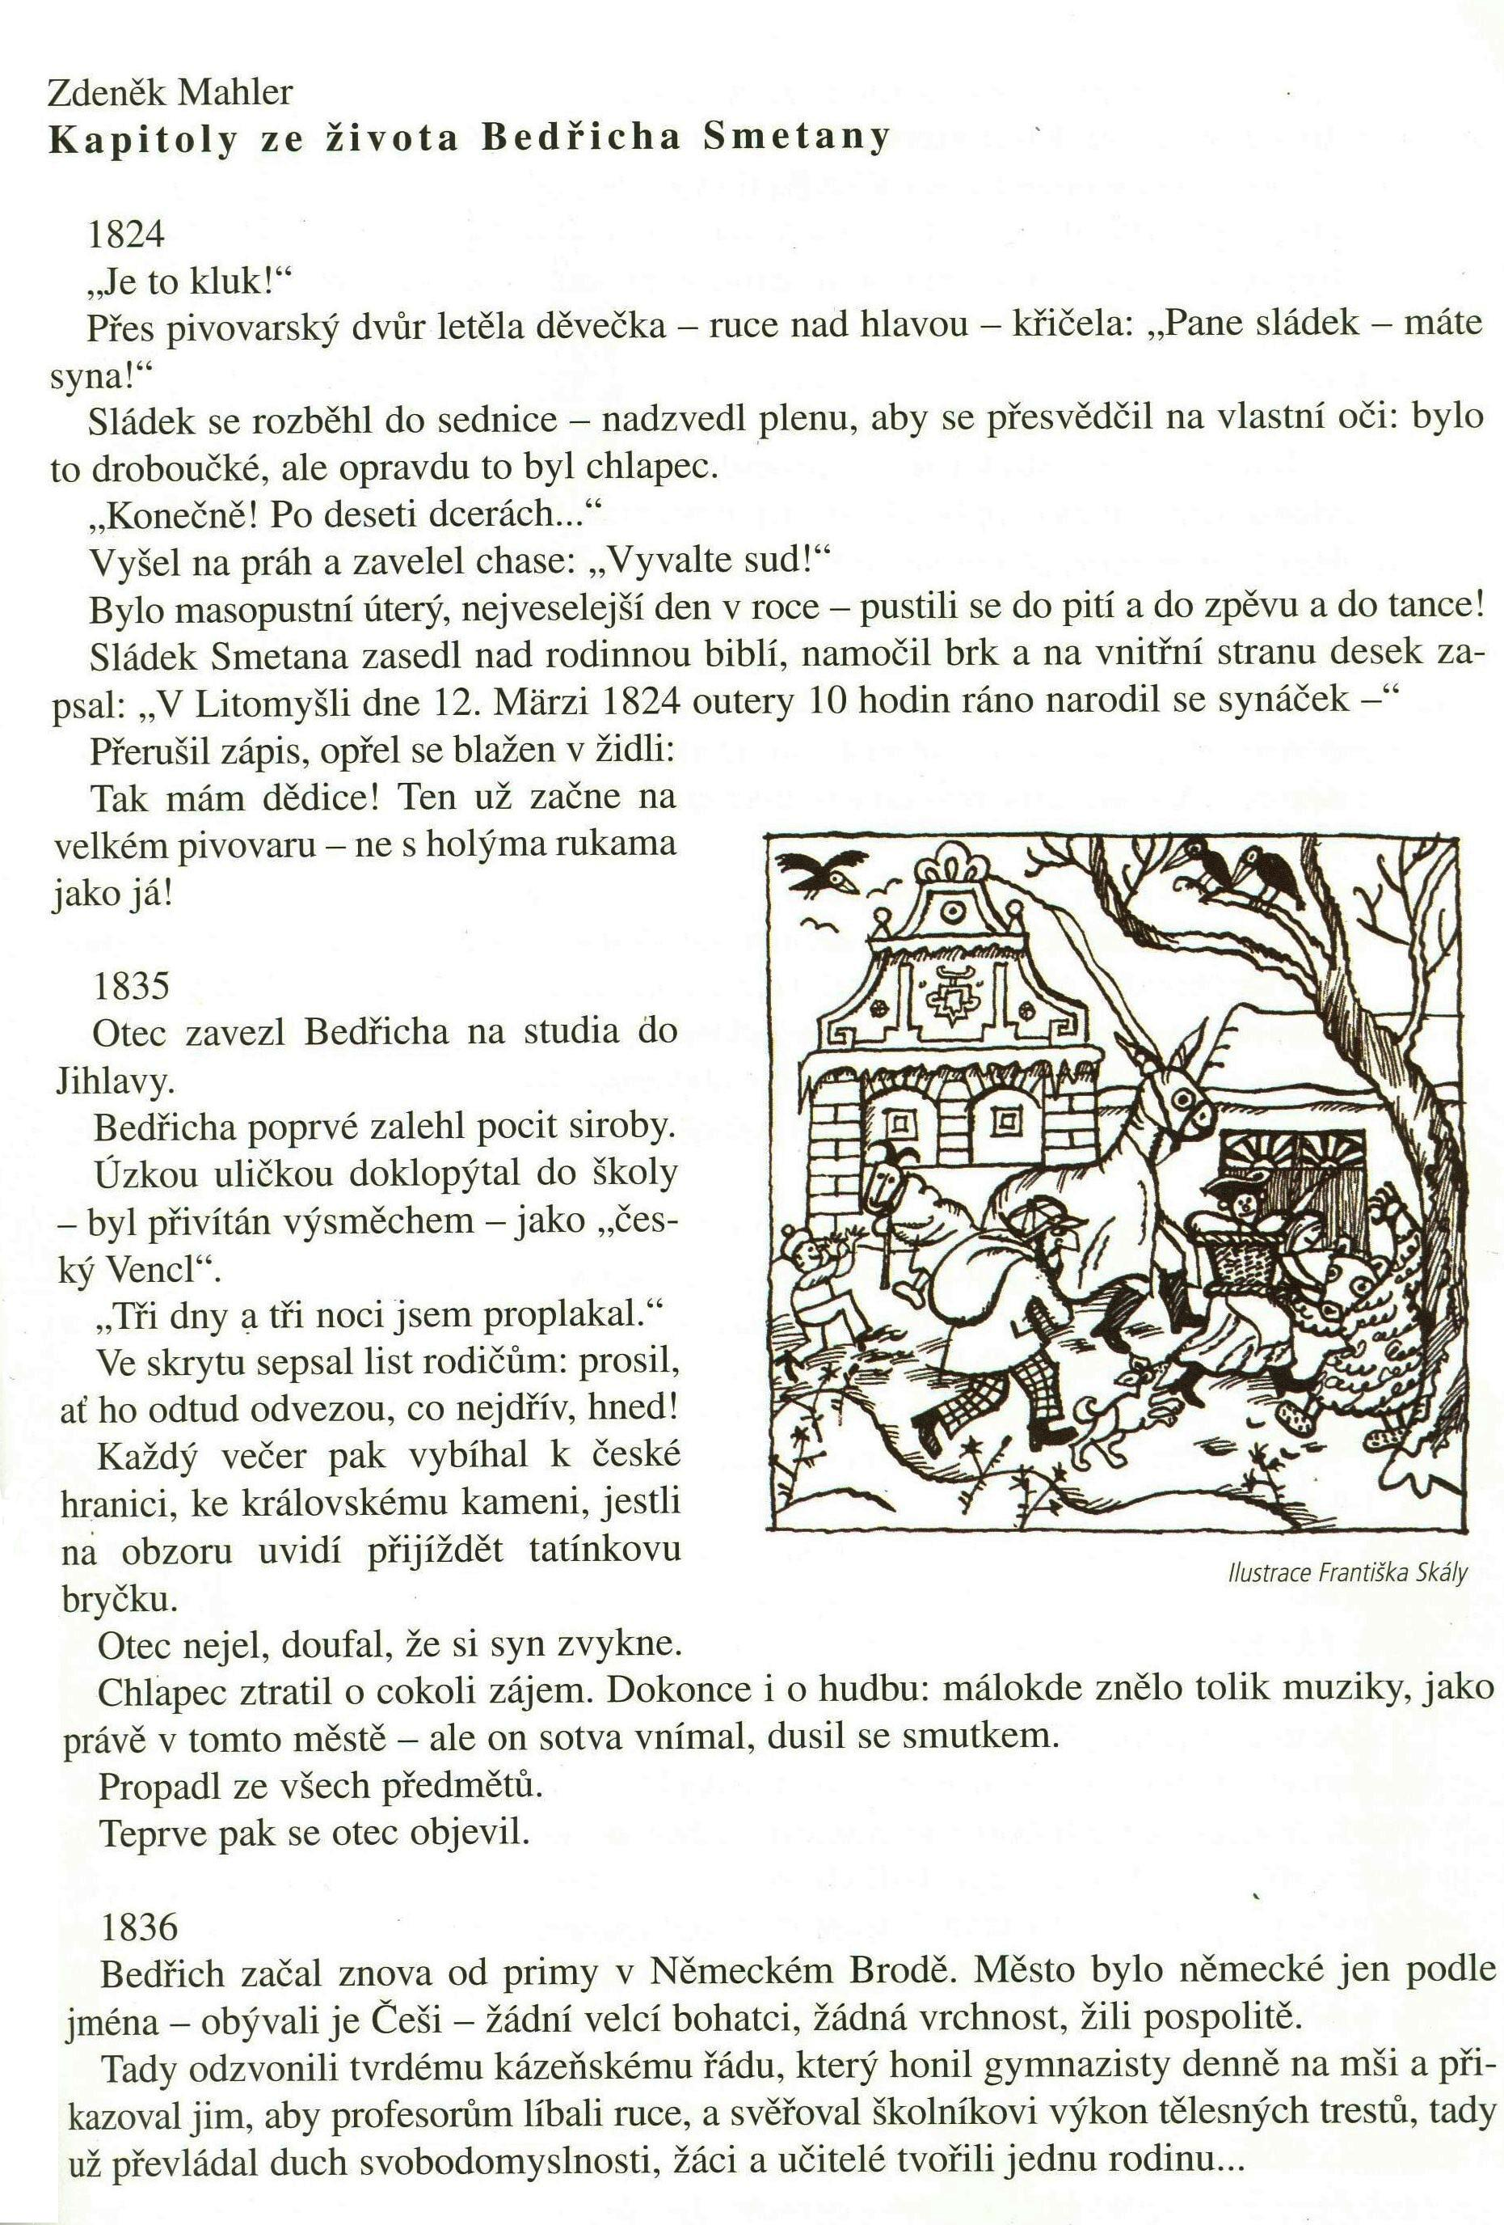
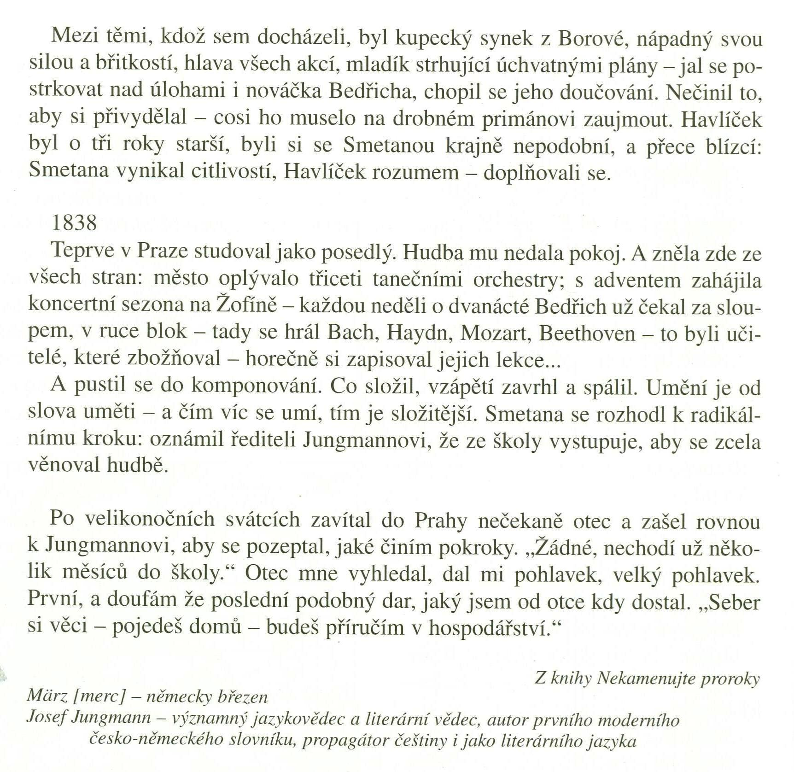

Zdeněk Mahler - Kapitoly ze života Bedřicha Smetany
Z čítanky Fraus pro 6. roč., str. 41
S pomocí čítanky vypracuj následující otázky a úkoly:
- B. Smetana se narodil do početné rodiny. Kolik měl sourozenců?

- Jaké povolání si představoval otec Smetana pro svého syna?

- Z čeho se otec radoval, když vyslovil větu: „Tak mám dědice“?

- V kolika letech byl odvezen do Jihlavy a tím i odloučen od rodiny?

- Nahraď v textu zastaralá slova a slovní spojení a) siroba b) bryčka c) žili pospolitě

- Vysvětli obrat „dusil se smutkem“.

- Do kterého ročníku nastoupil B. Smetana v Německém Brodě?

- Kdo byl v článku nazván drobným primánem?

- V jakém období začala koncertní sezóna na Žofíně, jestliže začala „s adventem“?

- Stručně vyprávěj celý příběh.

Řešení:
1. Smetana měl 10 starších sester.
2. Chtěl, aby se stal sládkem, stejně jako on.
3. Přál si jednou předat pivovar synovi – dědici, který bude pokračovat v otcových šlépějích.
4. Bylo mu 11 let.
5. a) pocit opuštěnosti
b) lehký kočár
c) společně
6. Stýskalo se mu.
7. Do primy, tedy do 1. ročníku.
8. Drobný primán, tedy žák 1. ročníku, byl B. Smetana.
9. Advent – předvánoční čas – začíná 4 týdny před Vánocemi.
10. Bedřicha Smetanu poslali rodiče na studia do Jihlavy, později do Něm. Brodu a do Prahy, tam však ze studií odešel, aby se mohl věnovat pouze hudbě. S jeho rozhodnutím se ale tatínek nechtěl smířit. Přál si, aby po něm vedl pivovar.

Zdroje a prameny:
LEDERBUCHOVÁ, Ladislava; BERÁNKOVÁ, Eva. Čítanka 6. Plzeň: Fraus, 2004, ISBN 80-7238-248-9.

